Министерство образования и науки Российской Федерации

ФГАОУ ВО «КФУ им. В.И. Вернадского»

Физико-технический институт

|  |
| --- |
|  |

Кафедра компьютерной инженерии и моделирования

Куницин Тимур Данилович

отчет по практической работе №1  
по дисциплине **«ОБЪЕКТНО-ОРИЕНТИРОВАННОЕ ПРОГРАММИРОВАНИЕ»**

Направление подготовки:

09.03.04 "Программная инженерия"

Оценка -



Симферополь, 2023

**Практическая работа №1.   
Тема: Использование программных конструкций C#**

**Цель работы:** научиться создавать простейшие консольные и WPF приложения на языке C# в среде Visual Studio, изучить возможность создания самодокументируемых приложений.

Научиться преобразовывать различные типы данных в C#, познакомиться с типом данных Decimal, научиться грамотно использовать циклы для итерационных вычислений с контролем погрешности, обрабатывать события нажатия клавиш, научиться использовать классы String, StringBuilder, научиться создавать самодокументируемые XML справочные файлы.

**Ключевые понятия:** интегрированная среда разработки IDE (Integrated Development Envirionment) Visual Studio, общеязыковая исполнительная среда CLR, библиотека классов FCL, общеязыковые спецификации CLS, решение (solution), проект (project), пространство имен (namespace), сборка (assembly), MSIL (Microsoft Intermediate Language, IL), управляемый код, двухэтапная компиляция, дизассемблер, обозреватель решений (Solution Explorer), Windows.Forms и WPF проекты, класс, статический тип, динамический тип, встроенные типы, типы-значения, ссылочные типы, фундаментальные типы: логический, символьный, целый, с плавающей точкой, void, указатели, ссылки, массивы, перечисления, структуры, классы, преобразования типов: упаковка Boxing, неявное преобразование, явное преобразование, класс Convert.

**Перед выполнением лабораторной работы изучена следующая литература:**

1. Презентация лектора курса: «Введение в C# и платформу .NET» (все материалы доступны в облаке на Mail.ru).
2. Прослушана видеолекция лектора курса.
3. Прослушано некоторое количество обучающих материалов C#.
4. Получены начальные сведения о спецификации языка C#.
5. Изучен туториал «Создание приложения Windows Forms на C# в Visual Studio» (<https://learn.microsoft.com/ru-ru/visualstudio/ide/create-csharp-winform-visual-studio?sa=X&ved=2ahUKEwjWg5vbyrroAhVXAJ0JHckQBzYQ9QF6BAgEEAI&view=vs-2022>)
6. Изучен Урок 5. Методы и функции в C# (<https://labs-org.ru/c-sharp5/>)
7. Раздел справочника по C# Ссылочные типы (<https://learn.microsoft.com/ru-ru/dotnet/csharp/language-reference/keywords/reference-types>)
8. Статья «Объектно-ориентированное программирование. Наследование» (https://metanit.com/sharp/tutorial/3.7.php)

**Выполнены 4 задания, описанных в методических указания к выполнению лабораторных работ.**

**Задание 1**: Приведение и преобразование типов**.** Скриншоты кода и интерфейса приведены ниже:

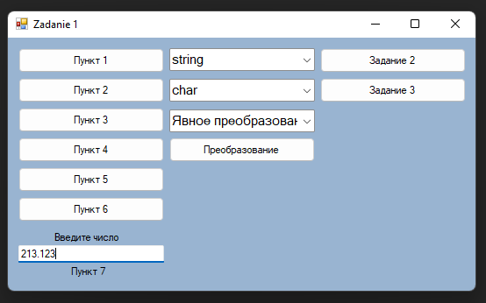

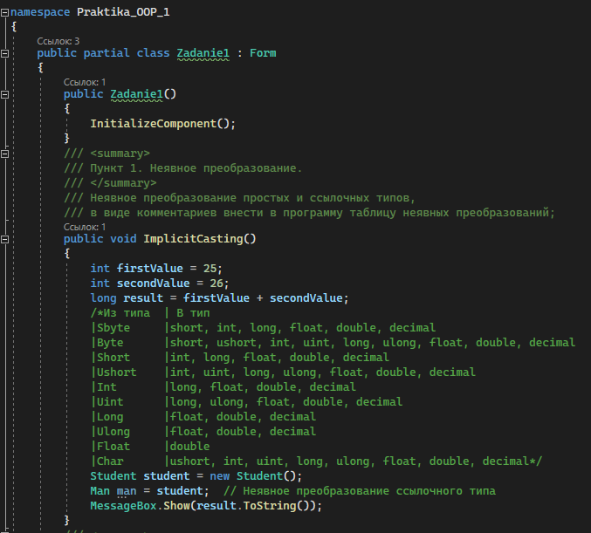

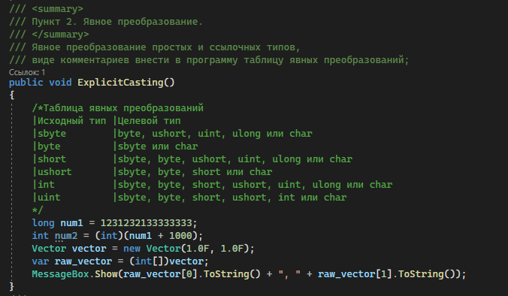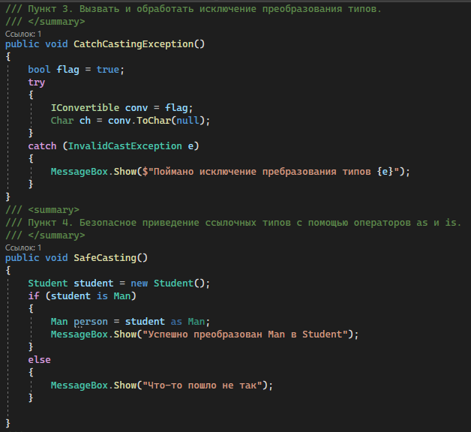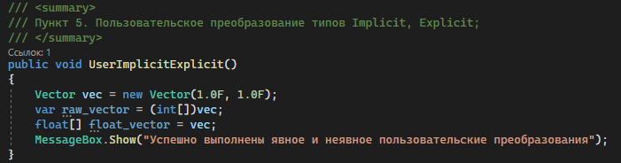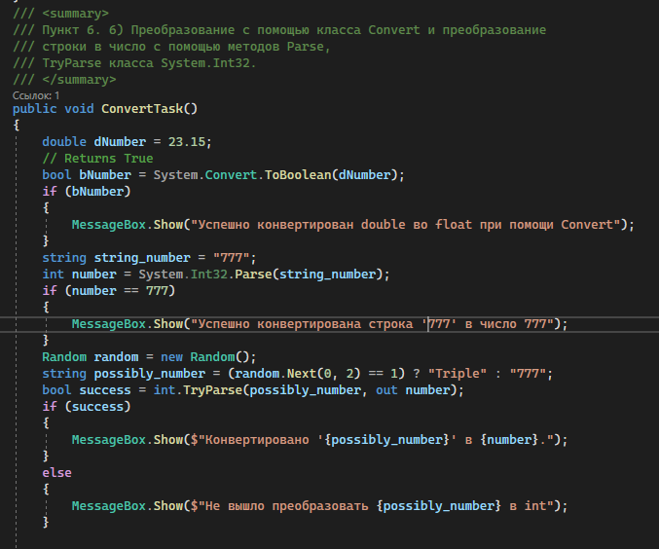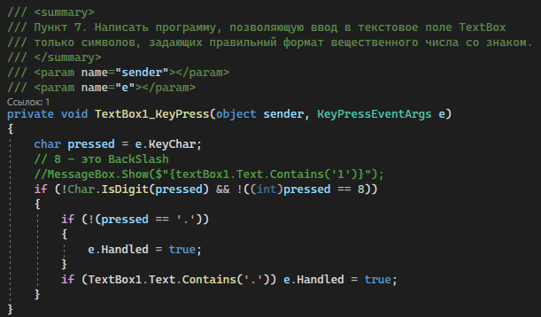

**Задание 2**: Вычислить квадратный корень с контролем точности

Скриншоты кода и интерфейса приведены ниже

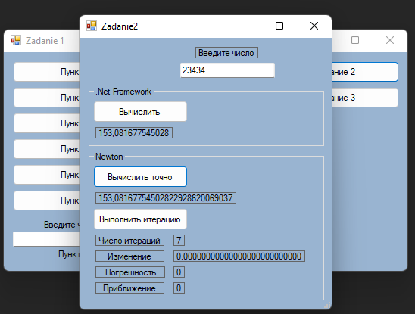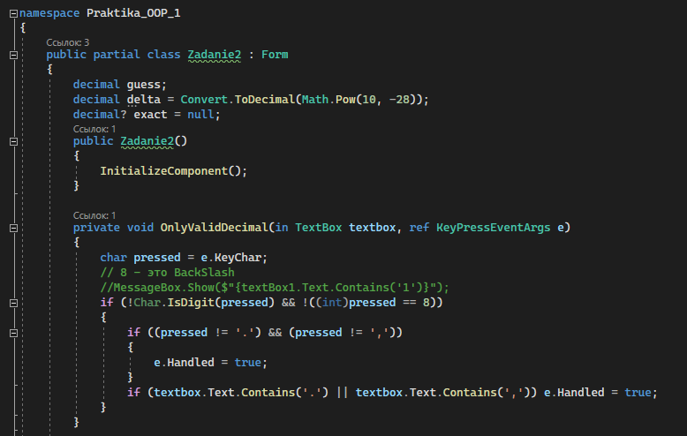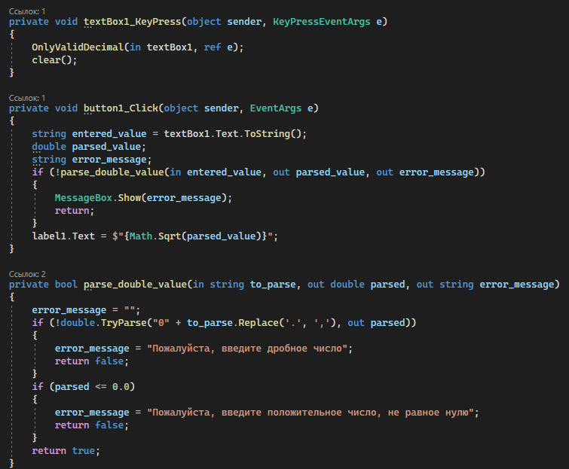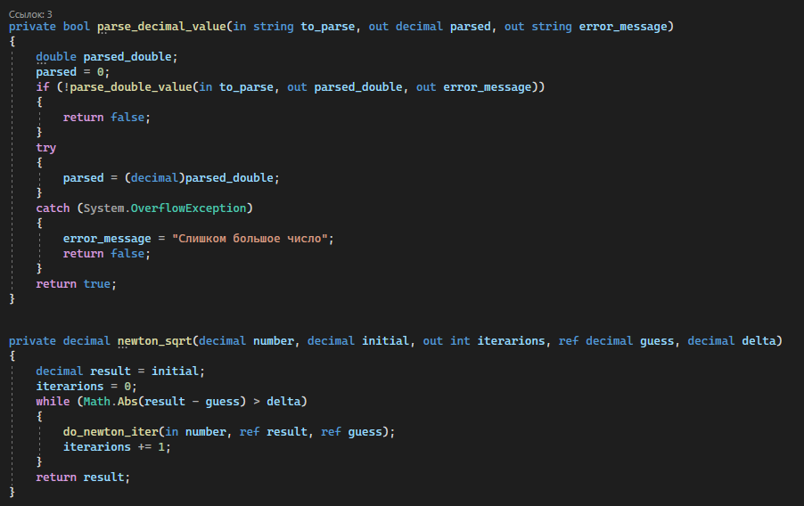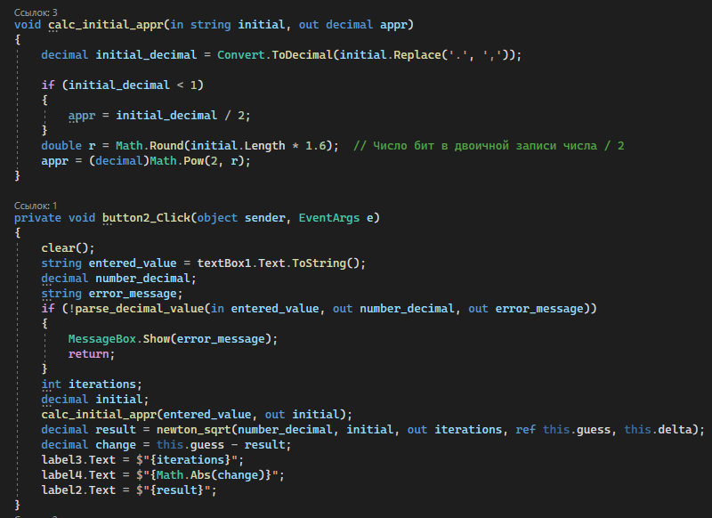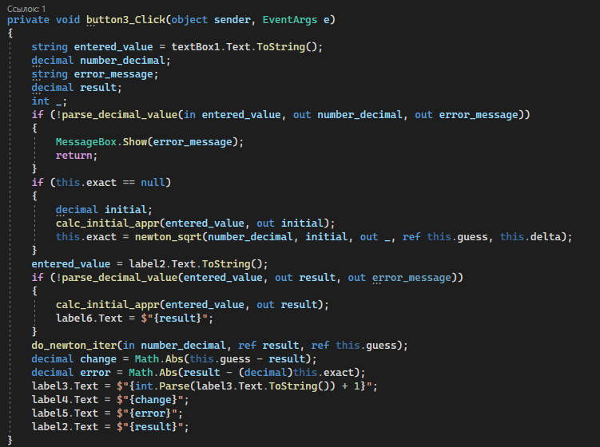

**Задание 3**: Конвертация целочисленных данных в бинарные.

Скриншоты кода и интерфейса приведены ниже

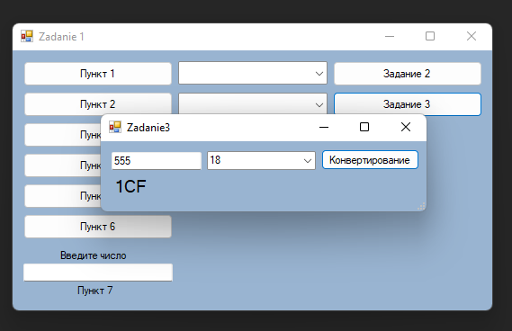

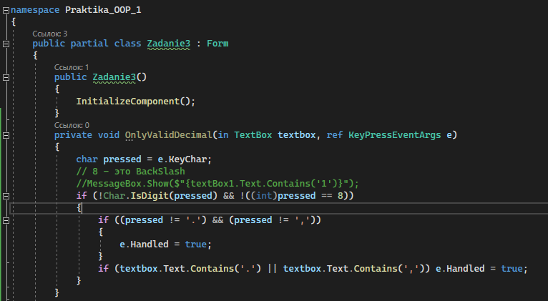

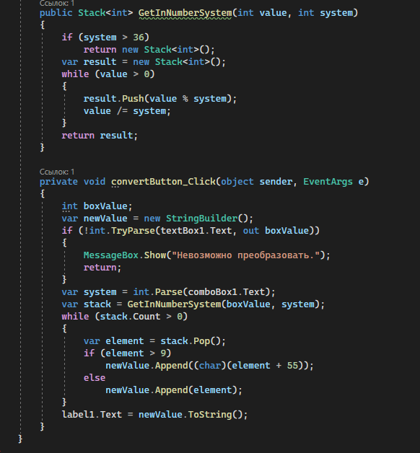

**Задание 4:** Создание документации для приложения

XML файл:

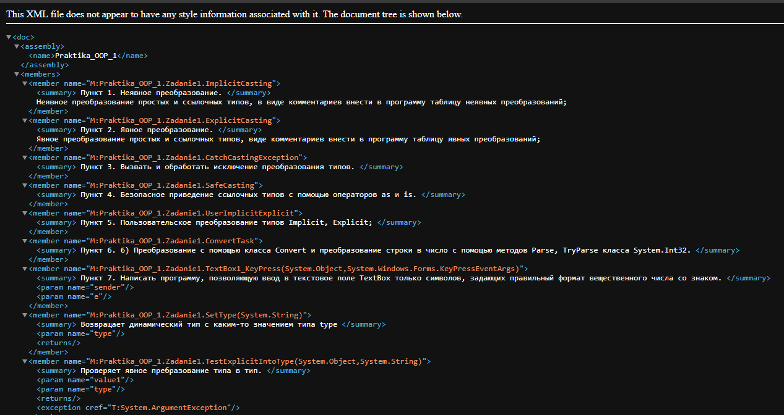

Представлены 4 проекта, реализованных в Visual Studio Community 2022.  
Проекты представлены преподавателю в электронной форме, продемонстрирована их работоспособность, разъяснены детали программного кода.

Ссылка на github (Исходный код всех работ)

[xAWEN666x/OOP (github.com)](https://github.com/xAWEN666x/OOP)